**網路自我檢測流程**

1. 確認網路是否有正確接上，如出現下圖則請先排除硬體問題。



1. 點「所有程式」→「附屬應用程式」→ 開啟「命令提示字元」視窗(或直接於下圖紅框處輸入CMD)

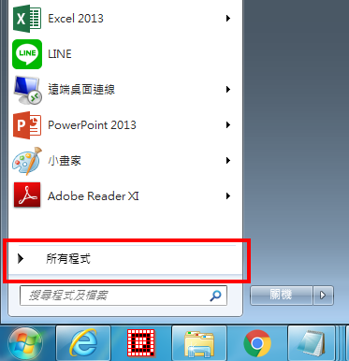 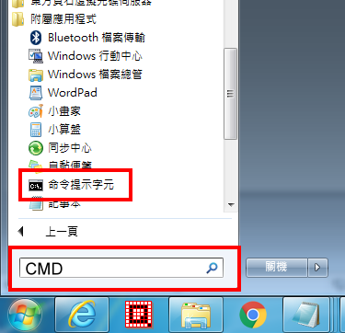

1. 依序由內而外進行簡易檢測：校內→高市網→外網(網際網路)
2. 檢測**個人電腦**與**主機房**連線情況，輸入ping 203.72.197.253  
   ※須如下圖有出現XX**ms**的回應才算**連線正常**，如出現「**要求等候逾時**」或「**Request Timed Out**」表示與**主機房**連線異常。

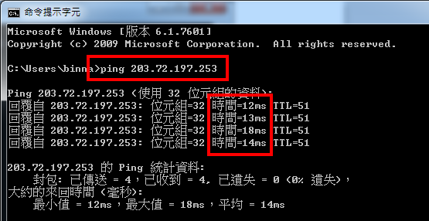

1. 檢測個人電腦與**高市網**連線情況，輸入ping 163.16.1.12  
   ※163.16.1.12為高雄市DNS伺服器，如前項連線正常，而此步驟出現「**要求等候逾時**」或「**Request Timed Out**」表示**主機房**與**高市網**連線異常。

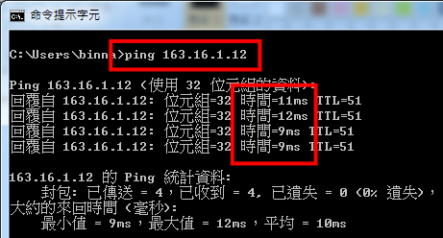

1. 檢測個人電腦與**外網**連線情況，輸入ping 8.8.8.8  
   ※8.8.8.8為Google DNS伺服器，如出現下圖表示**個人電腦**與**外網**連線正常，但輸入網址www.google.com後仍無法開啟網頁，則有可能是DNS設定有誤(或DNS相關問題：ex.學校DNS掛點)。

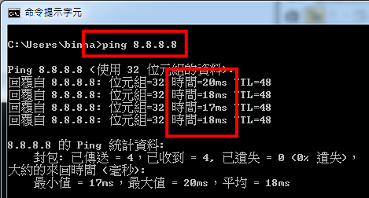

※反之，與**高市網**都正常連線，而此步驟出現「**要求等候逾時**」或「**Request Timed Out**」表示校內有同仁違法使用，導至該IP被高市網封鎖24小時，待24小時後高市網會自動解除封鎖。

